

Comunicato stampa Bozza

Incontro in memoria dell’artista e scrittore
(Milano 1927-2002)
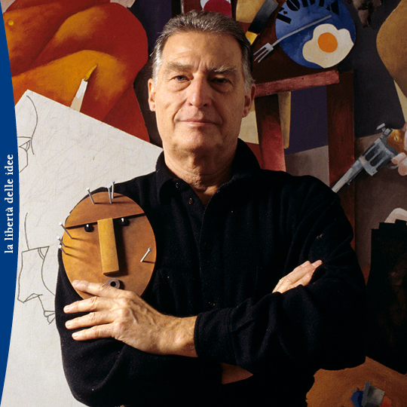
Milano, l’arte e il Corriere
Ricordo di Emilio Tadini

mercoledì 21 settembre alle ore 18 in sala Buzzati - Via Balzan 3, Milano

Anna Modena
Grazia Varisco
Vincenzo Trione
Paolo Di Stefano

Modererà l’incontro
Giangiacomo Schiavi

Si svolgerà il 21 settembre un incontro in memoria di Emilio Tadini organizzato da Fondazione Corriere della Sera in collaborazione con l’archivio Emilio Tadini di Milano in occasione dei vent’anni dalla morte.

Emilio Tadini fu poeta, pittore, scrittore, conduttore di programmi culturali nonché penna del Corriere della Sera dal 1992.

Il 24 settembre di vent’anni fa, all’età di 75 anni moriva lasciando un vuoto nel panorama artistico e culturale. Umberto Eco lo definiva “un pittore che scrive e uno scrittore che dipinge”. Dedicò particolare attenzione alla città di Milano dove era nato, lavorava e dove diresse, prima della morte, l’Accademia di Belle arti di Brera.

L’incontro vuole essere un omaggio, ma anche un’occasione per mettere in evidenza l’estrema attualità del lavoro di ricerca di Tadini che trattò argomenti come “La distanza”, il rapporto con la figura nel saggio L’occhio della pittura, i profughi, le città, il ruolo dell’immaginario e sempre con un linguaggio ricercato, mai banale e altamente simbolico.

Per “riscoprire” i grandi temi trattati dall’artista e approfondimenti sarà possibile svolgere visite guidate presso la Casa Museo Spazio Tadini in via Jommelli, 24 a Milano dove l’artista ha vissuto e lavorato e oggi ci è la sede dell’Archivio. Sono previsti, nel corso dei prossimi mesi, diversi incontri con ricercatori e studiosi.
Attualmente in mostra La città: l’Etico e lo Spazio a cura di Melina Scalise il primo incontro il 27 settembre alle ore 21 con la lettura del dialogo tra Zero e Uno dell’opuscolo Città Italiane (per dettagli sul programma www.spaziotadini.com).

Fondazione Corriere della Sera

Mercoledì 21 settembre
alle ore 18
in sala Buzzati
Via Balzan 3, Milano
Ingresso libero con prenotazione sul sito
www.fondazionecorriere.corriere.it

